Resolución del Pleno del Instituto de Transparencia, Acceso a la Información Pública y Protección de Datos Personales del Estado de México y Municipios, con domicilio en Metepec, Estado de México, de fecha diez de noviembre de dos mil veintiuno.
VISTO el expediente formado con motivo del recurso de revisión 04872/INFOEM/IP/RR/2021, promovido por XXXX XXXXXXX XXXXXXXXX XXXXXX, a quien en lo sucesivo se le nombrará EL RECURRENTE, en contra de la respuesta emitida por el Ayuntamiento de Nextlalpan, en lo subsecuente se le denominará EL SUJETO OBLIGADO, se procede a dictar la presente resolución con base en lo siguiente:
RESULTANDO
I. En fecha veinte de septiembre de dos mil veintiuno, se presentó en el Sistema de Acceso a la Información Mexiquense, en lo subsecuente EL SAIMEX, ante EL SUJETO OBLIGADO, la solicitud de acceso a la información pública, a la que se le asignó el número 00203/NEXTLAL/IP/2021, mediante la cual requirió, lo siguiente:

“Solicito me informen cuánto se le debe a cada proveedor del Ayuntamiento.” (Sic)

Modalidad de entrega: vía SAIMEX
II. En cumplimiento al artículo 162 de la Ley de Transparencia y Acceso a la Información Pública del Estado de México y Municipios, el Titular de la Unidad de Transparencia del SUJETO OBLIGADO, turnó el requerimiento de información al servidor público habilitado que estimó pertinente (Tesorera Municipal), mediante oficio NEXTUTAI/0639/2021, a fin de colmar la solicitud de acceso a la información; y el día treinta de septiembre de dos mil veintiuno, EL SUJETO OBLIGADO dio respuesta a la solicitud de acceso a la información pública requerida por EL RECURRENTE, proporcionando el oficio de contestación SOL 203(3).pdf, en los términos siguientes (se inserta integro para conocimiento):
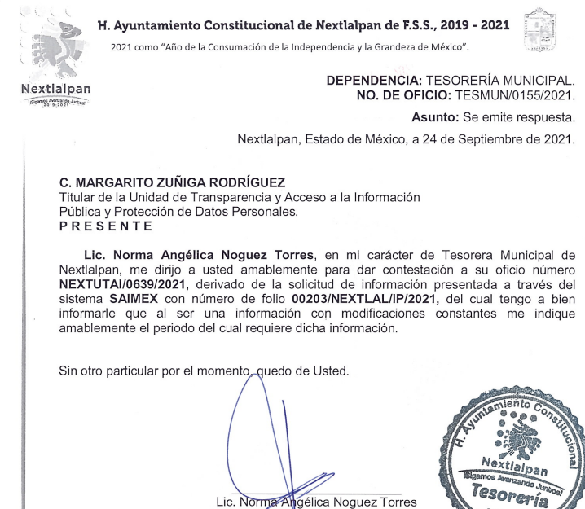

III. Inconforme con la respuesta del SUJETO OBLIGADO, el treinta de septiembre de dos mil veintiuno, recurrente, a través del SAIMEX, interpuso el recurso de revisión objeto del presente estudio, al que se le asignó el número al rubro citado, en el que señaló como acto impugnado:
“La respuesta a la solicitud de información.”
Asimismo, indicó como razones o motivos de inconformidad:
“…El SO en su respuesta me pide aclarar mi solicitud en lugar de entregarme la información. Lo que pedí es muy claro: a qué proveedor se le adeuda y cuánto. Es claro que el periodo al que me refiero es AL ACTUAL…” (Sic)
IV. En fecha treinta de septiembre de dos mil veintiuno, el recurso de que se trata se envió electrónicamente al Instituto de Transparencia, Acceso a la Información Pública y Protección de Datos Personales del Estado de México y Municipios y con fundamento en el artículo 185, fracción I de la Ley de Transparencia y Acceso a la Información Pública del Estado de México y Municipios, se turnó, a través del SAIMEX, a la Comisionada SHARON CRISTINA MORALES MARTÍNEZ, a efecto de que decretara su admisión o desechamiento.
V. Posteriormente, en fecha cinco de octubre de dos mil veintiuno, atento a lo dispuesto en el artículo 185, fracciones I, II y IV, de la Ley de Transparencia y Acceso a la Información Pública del Estado de México y Municipios, se acordó la admisión a trámite del referido recurso de revisión; así como, la integración del expediente respectivo, mismo que se puso a disposición de las partes, para que en el plazo máximo de siete días hábiles, EL RECURRENTE realizara manifestaciones, alegatos y ofreciera las pruebas que a su derecho conviniera y, en el caso del SUJETO OBLIGADO, para que exhibiera el Informe Justificado correspondiente.
VI. De las constancias que obran en el SAIMEX, se desprende que el recurrente, no presentó manifestaciones y alegatos, tampoco ofreció los medios de prueba que a su derecho convinieran.
Por su parte EL SUJETO OBLIGADO, en fecha catorce de octubre de dos mil veintiuno, remitió el archivo electrónico RR4872.pdf; oficio que al encuadrar en el supuesto contenido en la fracción III del artículo 185 de la Ley de Transparencia y Acceso a la Información Pública del Estado de México y Municipios, fue puesto a disposición del particular en fecha veintidós de octubre de dos mil veintiuno, a fin de que éste manifestara lo que a su derecho considerara conveniente; lo anterior, tal y como se aprecia en la imagen inserta:
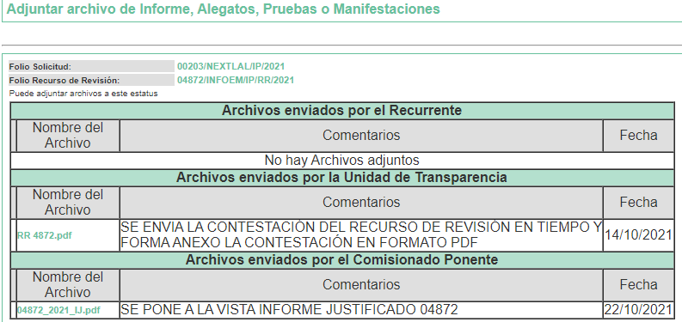
VII. En fecha veintidós de octubre de dos mil veintiuno, mediante el Sistema automático del SAIMEX, EL RECURRENTE presentó su desistimiento respecto del presente recurso, tal y como muestra a continuación:
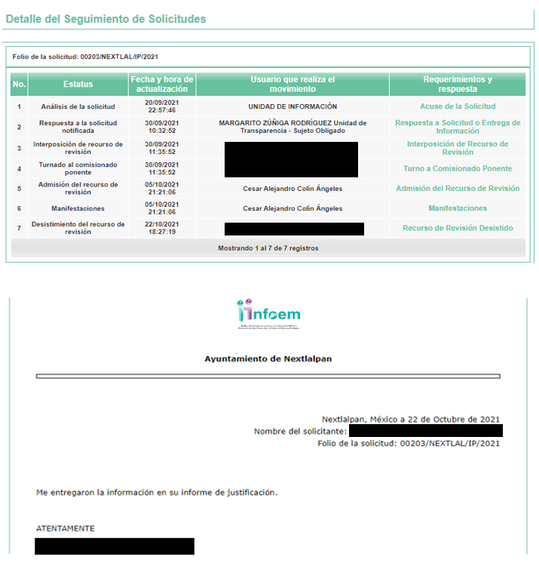

IX. Una vez analizado el estado procesal que guardaba el expediente, el veintidós de octubre de dos mil veintiuno, la Comisionada Ponente Sharon Cristina Morales Martínez, acordó poner a la vista el informe justificado; y,
X. Transcurrido el plazo señalado en el párrafo anterior y una vez analizado el estado procesal que guarda el expediente, el cuatro de noviembre de dos mil veintiuno, se acordó el cierre de instrucción, y su remisión para ser resuelto, de conformidad con lo establecido en el artículo 185, fracciones VI y VIII de la Ley de Transparencia y Acceso a la Información Pública del Estado de México y Municipios; y,
CONSIDERANDO
PRIMERO. Competencia.
Este Instituto de Transparencia, Acceso a la Información Pública y Protección de Datos Personales del Estado de México y Municipios, es competente para conocer y resolver el presente recurso de revisión, conforme a lo dispuesto en los artículos 6, Apartado A de la Constitución Política de los Estados Unidos Mexicanos; 5, párrafos trigésimo, trigésimo primero y trigésimo segundo, fracciones IV y V de la Constitución Política del Estado Libre y Soberano de México; 2 fracción II, 13, 29, 36, fracciones I y II, 176, 178, 179, 181 párrafo tercero y 185 de la Ley de Transparencia y Acceso a la Información Pública del Estado de México y Municipios; y 9, fracciones I y XXIV y 11 del Reglamento Interior del Instituto de Transparencia, Acceso a la Información Pública y Protección de Datos Personales del Estado de México y Municipios.
SEGUNDO. Interés.
El recurso de revisión fue interpuesto por parte legítima en atención a que fue presentado por EL RECURRENTE, quien formuló la solicitud de información pública.
TERCERO. Oportunidad.
El recurso de revisión fue interpuesto dentro del plazo de quince días hábiles, contados a partir del día siguiente al que EL RECURRENTE tuvo conocimiento de la respuesta impugnada; tal y como, lo prevé el artículo 178 de la Ley de Transparencia y Acceso a la Información Pública del Estado de México y Municipios, que establece:
“Artículo 178. El solicitante podrá interponer, por sí mismo o a través de su representante, de manera directa o por medios electrónicos, recurso de revisión ante el Instituto o ante la Unidad de Transparencia que haya conocido de la solicitud dentro de los quince días hábiles, siguientes a la fecha de la notificación de la respuesta.

A falta de respuesta del sujeto obligado, dentro de los plazos establecidos en esta Ley, a una solicitud de acceso a la información pública, el recurso podrá ser interpuesto en cualquier momento, acompañado con el documento que pruebe la fecha en que presentó la solicitud.

En el caso de que se interponga ante la Unidad de Transparencia, ésta deberá remitir el recurso de revisión al Instituto a más tardar al día siguiente de haberlo recibido.” (Sic)
En esa tesitura, atendiendo a que EL SUJETO OBLIGADO notificó la respuesta a la solicitud de acceso a la información pública el día treinta de septiembre de dos mil veintiuno; así, el plazo de quince días hábiles que el artículo 178 citado otorga a la hoy RECURRENTE para presentar el respectivo recurso de revisión, abarca del uno al veintiuno de octubre de dos mil veintiuno, sin contemplar en el cómputo los días dos, tres, nueve, diez, dieciséis y diecisiete de octubre de la anualidad, por corresponder a sábados y domingos, considerados como días inhábiles, en términos del artículo 3, fracción X de la Ley de Transparencia y Acceso a la Información Pública del Estado de México y Municipios.
En ese tenor, si el recurso de revisión que nos ocupa, se interpuso el treinta de septiembre de dos mil veintiuno, éste se encuentra dentro de los márgenes temporales previstos en el precepto legal citado en el párrafo anterior y, por tanto, su interposición se considera oportuna.
CUARTO. Procedibilidad.
Del análisis efectuado se advierte que resulta procedente la interposición del recurso y se concluye la acreditación plena de todos y cada uno de los elementos formales exigidos por el artículo 180 de la Ley de Transparencia y Acceso a la Información Pública del Estado de México y Municipios, en atención a que fueron presentados mediante el formato visible en EL SAIMEX.
QUINTO. Análisis de la causal de sobreseimiento. Una vez determinada la vía sobre la que versará el presente recurso y previa revisión del expediente electrónico, se advierte que EL RECURENTE solicita lo siguiente:
“Solicito me informen cuánto se le debe a cada proveedor del Ayuntamiento.” (Sic)

Atento a ello, EL SUJETO OBLIGADO estableció que al ser una información con modificaciones constantes se le indique amablemente el periodo del cual requiere dicha información. Respuesta de la cual se inconforma EL RECURRENTE manifestando lo siguiente:

“El SO en su respuesta me pide aclarar mi solicitud en lugar de entregarme la información. Lo que pedí es muy claro: a qué proveedor se le adeuda y cuánto. Es claro que el periodo al que me refiero es AL ACTUAL.”(Sic)

En un acto posterior, EL RECURRENTE presentó su desistimiento con respecto a la acción intentada en el presente recurso de revisión, como se aprecia en la siguiente imagen:

Es pertinente aclarar que el desistimiento sólo pudo ser activado por EL RECURRENTE mediante el ingreso al Sistema de Acceso a la Información Mexiquense (SAIMEX), mediante la utilización de su clave de usuario y contraseña, por lo que, no existe duda de que se trata de un desistimiento expreso, por parte del RECURRENTE.

Asimismo, es conveniente señalar que la palabra desistir se define como abdicar o abandonar un derecho o una acción procesal, tal y como lo señala el Diccionario de la Lengua Española

Ahora bien, en materia procesal, el desistimiento debe entenderse, de conformidad con el tratadista Cipriano Gómez Lara, como una renuncia procesal de derechos o de pretensiones.

Como apoyo de lo anterior, se cita la Tesis 211360. Tribunales Colegiados de Circuito. Octava Época. Semanario Judicial de la Federación. Tomo XIV, Julio de 1994, Pág. 547, la cual refiere lo siguiente:

“DESISTIMIENTOS DE LA ACCION Y DE LA DEMANDA. DIFERENCIAS. No es lo mismo desistir de la acción que de la demanda o instancia, ya que en el desistimiento de la demanda se pierden todos los derechos y situaciones procesales; y si no ha prescrito la acción, puede volverse a ejercitar mediante la presentación de una nueva demanda; mientras que con el desistimiento de la acción se produce la pérdida del derecho que el actor hizo valer en el juicio, porque al renunciar a la acción se renuncia al derecho.” (Sic)

En atención a las consideraciones anteriores, esta Ponencia Resolutora advierte que en el presente caso, se actualiza la hipótesis prevista en el artículo 192, fracción I, de la Ley de Transparencia y Acceso a la Información Pública del Estado de México y Municipios, que dispone lo siguiente:

“Artículo 192. El recurso será sobreseído, en todo o en parte, cuando una vez admitido, se actualicen alguno de los siguientes supuestos:
I. El recurrente se desista expresamente del recurso;”
(Énfasis añadido)

Ahora bien, para determinar el supuesto del artículo antes citado, se anexa la manifestación que se advierte del expediente que obra en EL SAIMEX en el cual, EL RECURRENTE expresamente establece lo siguiente:

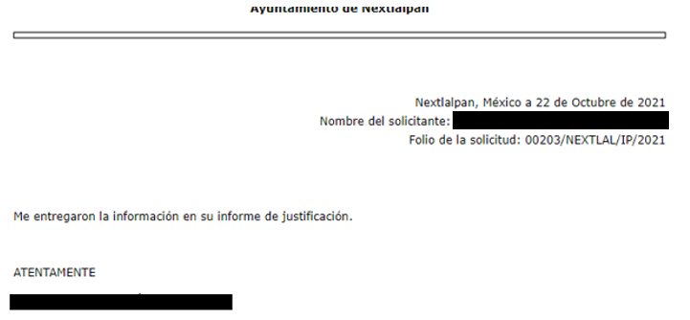

De la captura arriba insertada se puede verificar que el mismo RECURRENTE no solo presentó su desistimiento, sino que también especificó que se le entregó la información vía informe justificado.

En consecuencia, se determina SOBRESEER el presente recurso de revisión, en términos del artículo 186, fracción I, de la Ley de Transparencia y Acceso a la Información Pública del Estado de México y Municipios:

“Artículo 186. Las resoluciones del Instituto podrán:
I. Desechar o sobreseer el recurso;”
(Énfasis añadido)

Derivado de lo anterior, es conveniente referir que este Órgano Garante no se pronuncia de las razones o motivos de inconformidad expuestos por EL RECURRENTE, siendo aplicable la jurisprudencia de la décima época visible en el Semanario Judicial de la Federación y su Gaceta. Instancia: Segunda Sala. Tesis 2a./J. 82/2016 (10a.) bajo el número de registro 2012059 cuyo rubro y texto esgrime:

“DESISTIMIENTO DE LA ACCIÓN DE AMPARO. SUS CONSECUENCIAS.
El desistimiento de la acción de amparo consiste en la declaración de voluntad del quejoso de no proseguir con el juicio, el cual, debidamente ratificado, conlleva emitir una resolución con la que finaliza la instancia de amparo, independientemente de la etapa en que se encuentre (desde el inicio del juicio hasta antes de que cause ejecutoria la sentencia que se dicte) y sin necesidad de examinar los conceptos de violación o, en su caso, los agravios.” (Sic)
(Énfasis añadid)

Por lo que, se concluye que la manifestación de la voluntad del promovente respecto a desistirse de la acción ejercida, se entiende que este acepta de manera expresa que el procedimiento concluya sin que existan consecuencias de derecho; asimismo, como lo señala la tesis aislada, el desistimiento del recurso por parte del actor genera que el Órgano Resolutor, no entre al análisis de los planteamientos señalados en la Litis y únicamente realizar el análisis respecto a las actuaciones que subsistan, sin necesidad de examinar los agravios planteados.

Así, con fundamento en lo prescrito en los artículos 5, párrafos trigésimo, trigésimo primero y trigésimo segundo, fracciones IV y V, de la Constitución Política del Estado Libre y Soberano de México, y los artículos 2, fracción II, 9, 29, 36, fracciones I y II, 176, 178, 179, 181, 185, fracción I, 186 y 188, de la Ley de Transparencia y Acceso a la Información Pública del Estado de México y Municipios, este Pleno:

R E S U E L V E
PRIMERO. Se SOBRESEE el recurso de revisión número 04872/INFOEM/IP/RR/2021, por haberse desistido expresamente EL RECURRENTE en términos del Considerando QUINTO de la presente resolución
SEGUNDO. Notifíquese a la o el Titular de la Unidad de Transparencia del SUJETO OBLIGADO, para su conocimiento.
TERCERO. Notifíquese al RECURRENTE vía SAIMEX la presente resolución.
CUARTO. Hágase del conocimiento del RECURRENTE que, de conformidad con lo establecido en el artículo 196 de la Ley de Transparencia y Acceso a la Información Pública del Estado de México y Municipios, podrá impugnarla vía Juicio de Amparo en los términos de las leyes aplicables.
ASÍ LO RESUELVE, POR UNANIMIDAD DE VOTOS EL PLENO DEL INSTITUTO DE TRANSPARENCIA, ACCESO A LA INFORMACIÓN PÚBLICA Y PROTECCIÓN DE DATOS PERSONALES DEL ESTADO DE MÉXICO Y MUNICIPIOS, CONFORMADO POR LOS COMISIONADOS JOSÉ MARTÍNEZ VILCHIS; MARÍA DEL ROSARIO MEJÍA AYALA; SHARON CRISTINA MORALES MARTÍNEZ; LUIS GUSTAVO PARRA NORIEGA Y GUADALUPE RAMÍREZ PEÑA; EN LA CUADRAGÉSIMA SESIÓN ORDINARIA CELEBRADA EL DIEZ DE NOVIEMBRE DE DOS MIL VEINTIUNO, ANTE EL SECRETARIO TÉCNICO DEL PLENO, ALEXIS TAPIA RAMÍREZ.
SCMM/BLA/DEMF/AMV/AGE

